
Практичне завдання
2

Правові відносини у галузі цифрових технологій

Увага! Під час роботи з комп’ютером дотримуйтеся правил безпеки і санітарно-гігієнічних норм

Завдання 1. Побудуйте хмаринку слів, які описують об’єкти, пов’язані із захистом інформації, в нормативних документах, прийнятих в Україні. Скористайтеся статтею вікіпедії «Список нормативних документів щодо інформаційної безпеки в Україні».
- У статті вікіпедії виділіть ключові слова, що описують об’єкти, пов’язані із захистом інформації. Наприклад: інформація, державна таємниця, персональні дані, технічний захист.
- У браузері відкрийте один із сервісів створення хмаринок слів онлайн. Наприклад, wordart.com.
- Скористайтесь інструкцією по роботі із сервісом.
- Роздрукуйте отримане зображення та продемонструйте його у класі.
Завдання 2. Обговоріть, як правила та закони в галузі цифрових технологій співвідносяться з нашими потребами. Використайте схему. Які правила та закони мають ще бути розроблені в Україні?
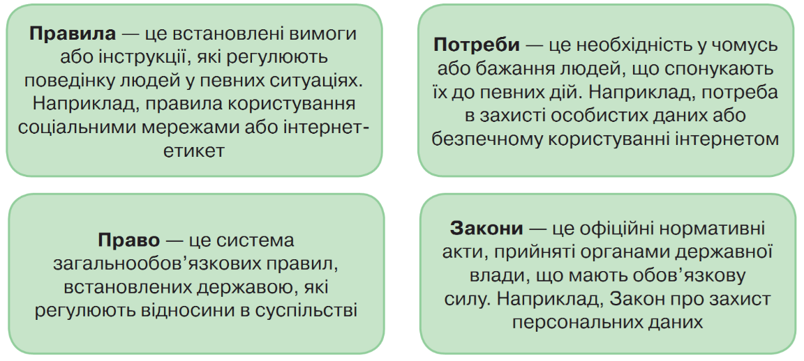
Завдання 3. Обговоріть у парі, чи можна та, в разі ствердної відповіді, як передати іншому власність на об’єкт цифрових технологій. Які ризики при цьому можливі?
Завдання 4. Складіть презентацію «Мої права та обов’язки у цифровому світі». Використайте роботи й результати обговорень у ході квесту та відео qr.orioncentr.com.ua/lAq0u.

Закрийте всі відкриті вікна.
Повідомте вчителя про завершення роботи.

